Приложение 1
Задания «Глобальные компетенции»
Открытый банк заданий
Биология 6 класс
«Мировой океан загрязняется»

Текст №1 «Мировой океан загрязняется»
Резкий рост использования пластика привёл к глобальной экологической катастрофе. Ежегодно в океан попадает около 13 млн т пластика. Большинство пластиковых изделий не разлагаются в течение столетий. А те, которые могут разлагаться, в конечном итоге превращаются в мельчайшие частицы – микропластик, который съедают рыбы и другие обитатели океана. Это часто приводит к их заболеваниям и гибели. Некоторые специалисты полагают, что к 2050 году количество пластиковых отходов в Мировом океане сравняется с объёмом рыбных ресурсов. Прибрежные районы многих стран будут затоплены в результате подъёма воды в Мировом океане, вызванного глобальным потеплением на планете. Ещё одним следствием потепления климата является повышение средней температуры воды в океане, что приводит в некоторых акваториях Мирового океана к разрушению коралловых рифов и вымиранию отдельных видов растений и животных.
Задание №1 Какие утверждения могут подтвердить происходящие с океаном изменения, о которых говорится в тексте «Изменения в Мировом океане?».
Для ответа на вопрос отметьте один или несколько вариантов ответа.
- Экологи подсчитали, что десятки тысяч птиц, китов, тюленей, морских черепах погибают от того, что съедают неразложившиеся кусочки пластикового мусора в океане.
- В ХХ веке повышение уровня воды в Мировом океане составило 10-20 см, а в XXI веке оно, по мнению специалистов, может составить до 1 м.
- В Мировом океане обитает огромное количество видов живых организмов, они разнообразны и удивительны.
- Повышение температуры воды в Мировом океане уже привело к снижению рыбного промысла в мире почти на 5 %.
- Самая глубокая точка Мирового океана, так называемая бездна Челленджера в Марианской впадине, имеет глубину 11034 м.
Текст №2
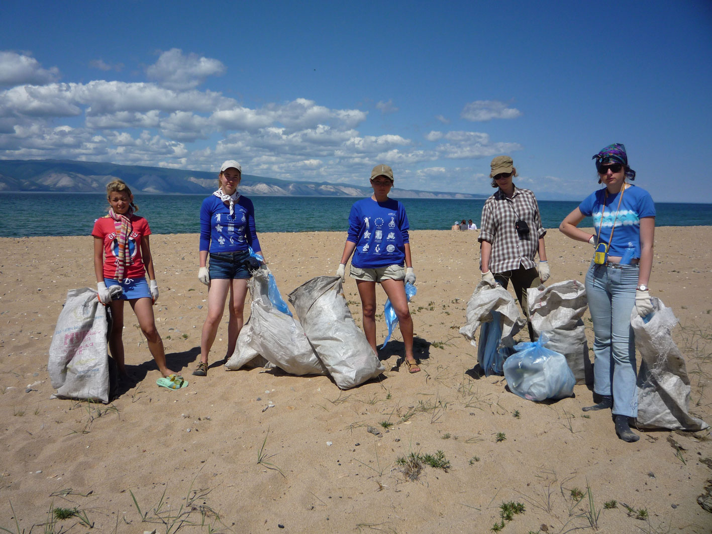
Шестиклассники – жители приморского города – узнали о том, что одним из основных загрязнителей Мирового океана является пластик – пластиковые бутылки, пакеты, трубочки, упаковки от игрушек и т.п. Они решили предпринять некоторые действия, чтобы уменьшить количество пластикового мусора, попадающее в воды океана с пляжа, который находится в их городе.
Задание №2 Какие из перечисленных действий школьников помогут сократить попадание пластикового мусора в океан с территории пляжа?
Для ответа на вопрос отметьте один или несколько вариантов ответа.
1) Приносить с собой воду на пляж в специальных металлических фляжках, а не в пластиковых бутылках.
2) Играть в мяч в воде недалеко от берега.
3) Использовать каждый раз новый пластиковый стакан для того, чтобы выпить воды.
4) Бросать пакеты с мусором в воду подальше от территории пляжа.
5) Выбрасывать пластиковые пакеты и упаковку в специальные закрытые урны.
6) Меньше времени проводить на пляже.
7) Собирать пластиковый мусор на пляже и сдавать в переработку
Текст №3
Виктор не поддержал решение одноклассников предпринимать действия, чтобы сократить использование изделий из пластика на пляже. Он сказал: «Действия учеников одного класса не решат проблему загрязнения всего Мирового океана». При обсуждении ребята пытались переубедить Виктора.
Задание №3 Могли ли использовать одноклассники Виктора перечисленные ниже аргументы, чтобы убедить его в том, что действия учеников одного класса могут внести свой вклад в уменьшение количества пластикового мусора, попадающего в Мировой океан?
- Отметьте «Да» или «Нет» для каждого высказывания.
- Даже если мы перестанем выбрасывать пластиковые пакеты в воду, другие люди будут это делать.
- Не существует закона, который запрещает использовать одноразовые пластиковые тарелки на пляже.
- Если даже один из нас будет выбрасывать мусор в закрытую урну, меньше мусора попадёт в Мировой океан.
- Очисткой Мирового океана от пластикового мусора должны заниматься не дети, а взрослые специалисты .
- Наши действия будут примером для других людей, которые также задумаются о том, что, оставляя пластиковый мусор на пляже, они загрязняют Мировой океан.

